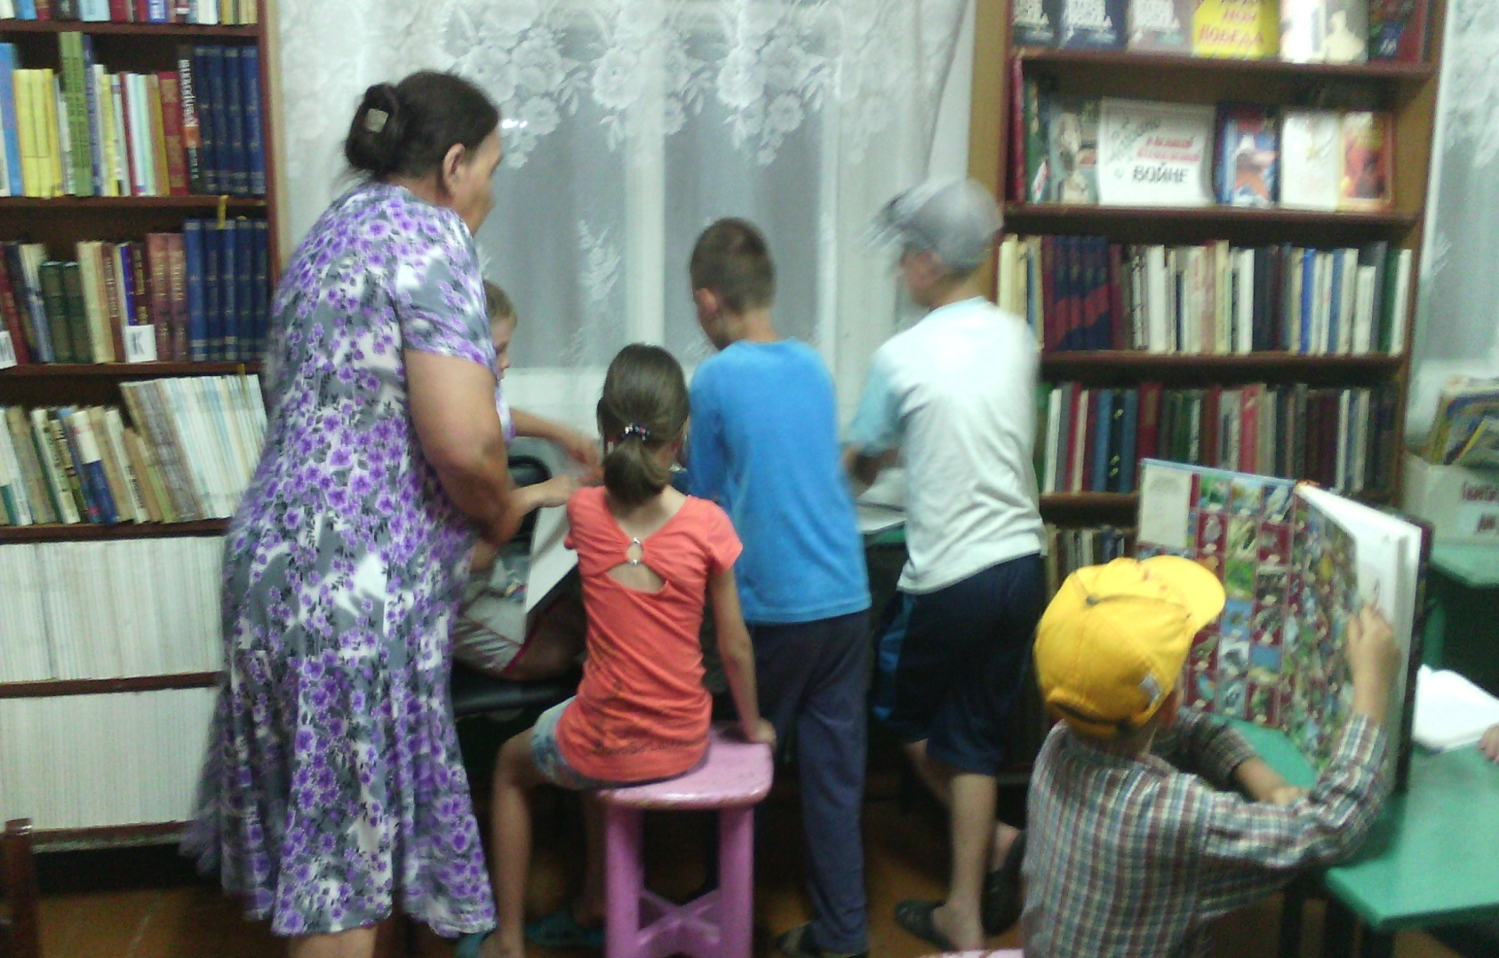
06.06.2015 года в «ПБ Ириновка» состоялась сказочная викторина, посвященная А.С.Пушкину «Кудрявая голова и восторженный пытливый взгляд». Число участников-15 читателей.
Цель викторины: привить интерес к чтению произведений А.С.Пушкина, уметь давать чёткий и точный ответ на вопрос, учиться выбирать нужный ответ из имеющихся знаний.
Все участники приняли активное участие, проявив особый интерес к сказкам А.С.Пушкина.

Подготовила: библиотекарь Корсун Н.И.

